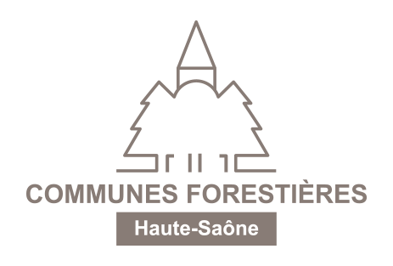
BULLETIN D’INSCRIPTION
JOURNÉE CONTROVERSE
Bois énergie, transition énergétique des territoires ou déséquilibre des écosystèmes forestiers ?
Le mercredi 22 mai 2024 à la salle des fêtes de Grattery (70 170)
Organisme / structure :
sera représenté(e) par (2 personnes souhaitées, 1 par atelier)
pour l’atelier 1 « Bois énergie et transition écologique des territoires»
Nom :
Prénom :
Fonction :
Mail :
pour l’atelier 2 « Bois énergie et pratiques sylvicoles»
Nom :
Prénom :
Fonction :
Mail :
Merci de répondre à la question suivante en quelques mots
Quand vous entendez le mot « bois énergie », à quoi pensez-vous ?

Pour celles et ceux qui le souhaitent, il est possible de déjeuner ensemble dans un restaurant à proximité du lieu de la réunion (frais de repas à la charge des participants), souhaitez-vous que nous vous réservions un repas :
- Non
- Oui - Nombre de repas à réserver :
- ……..
- 2

Bulletin à retourner avant le 15 mai
Association des Communes Forestières de Haute-Saône - 73 avenue Aristide Briand – 70 000 VESOUL
03 84 97 11 96 – hautesaone@communesforestieres.org

